关于学生开通网上报账系统的操作说明

一、学生开通网上报账系统步骤：
1、学生通过网址登录财务平台，网址如下：http://cwcxnew.hhu.edu.cn/dlpt1/
用户名为学生学号，初始密码为身份证后六位；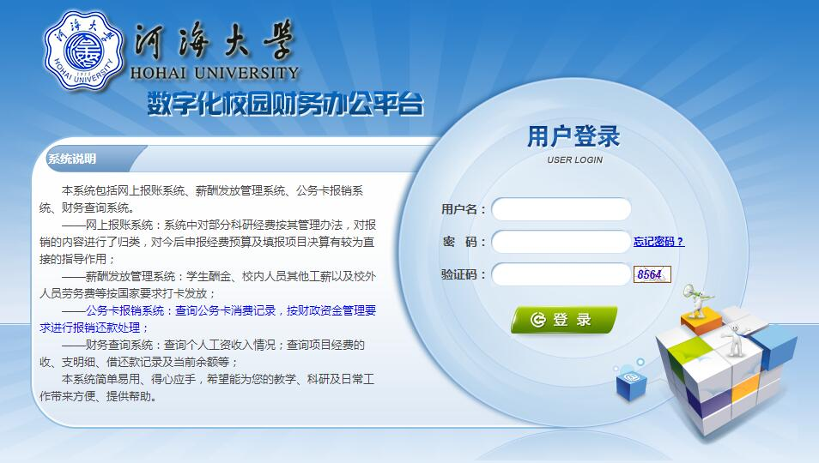
- 初次进入系统的学生，会看到如下界面。先将联系方式修改，输入手机号码和电子邮箱后，点击提交信息即可，无需等待提交成功的提示，即可退出系统，重新登录。
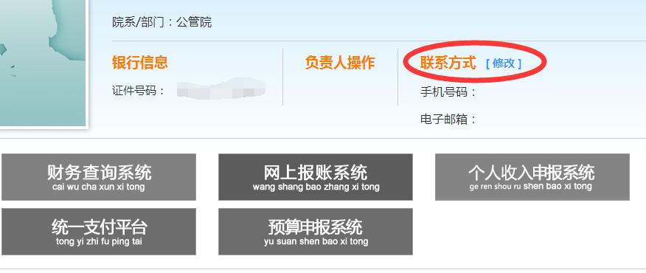
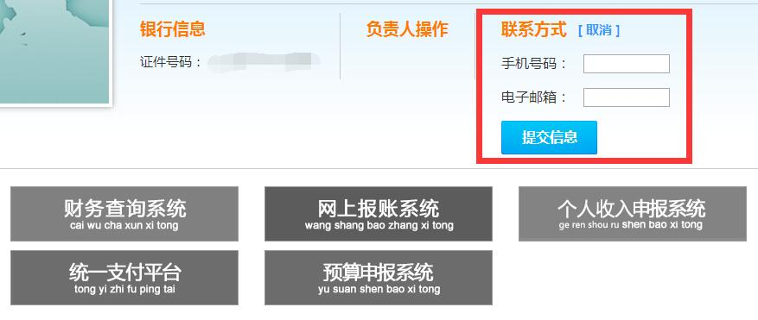
3、重新进入财务平台后，即可进行网上报账系统的操作，其他系统如财务查询系统和个人收入申报系统等尚未对学生开放使用。
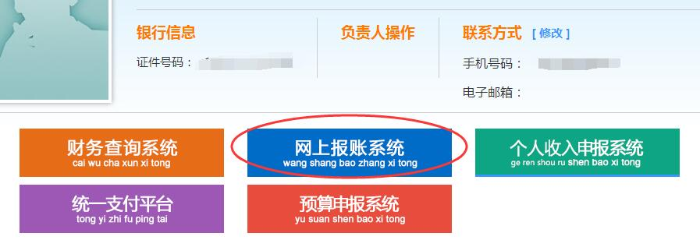

二、学生网上报账操作步骤：
- 项目负责人，点击“项目授权管理”进入授权界面，选择报销系统，输入被授权学生学号，勾选授权使用和授权起始时间，点击授权。批量授权可以同时录入多名人员信息。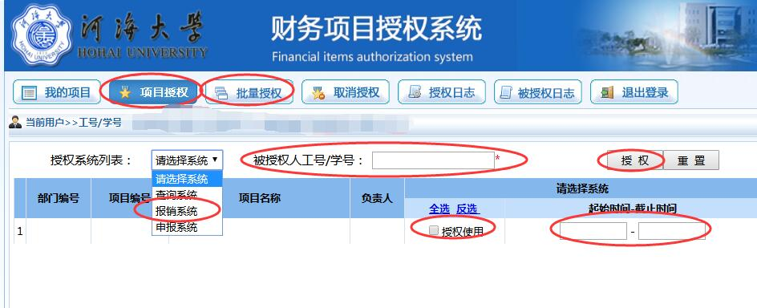
- 被授权学生进入财务平台网站（http://cwcxnew.hhu.edu.cn/dlpt1/），使用学号和密码（身份证后六位）进入网报系统进行网上报账。
- 被授权学生进入网上报账系统后，操作步骤同教工一样，可以选择日常报销或差旅费模块进行操作，具体流程参考财务处网站或信息门户网站挂出的”网上报账业务操作”PPT。

4、项目负责人将本人签字的书面通知送交到财务处事业财务中心，同意将该项目修改为公共项目经费。财务处工作人员经过系统设置后，需要报销的师生就可以手工输入项目经费编号进行网上报账，无需项目负责人进行授权。

